Anexa

Termeni şi Condiţii de Livrare*

Achiziția de ”Achiziții DOTĂRI”

Subproiect: Experimentează și Descoperă Fascinația Studenției - EDFS
Beneficiar: Universitatea Tehnică ”Gheorghe Asachi” din Iași
Ofertant: ____________________

Valabilitatea ofertei: [a se completa de către Ofertant]

1. Oferta de preț [a se completa de către Ofertant]

Nr. crt.  (1) | Denumirea produselor  (2) | Cant  (3) | Preț unitar  (4) | Valoare Totală fără TVA  (5=3*4) | TVA  (6=5* %TVA) | Valoare totală cu TVA  (7=5+6)
LOT 1 | ”Multifuncțională pentru ROSE-EDFS”-1 buc
LOT 2 | ”Tablă școlară pentru ROSE-EDFS”-1 buc
LOT 3 | ”Echipamente de laborator pentru ROSE-EDFS”- 1 pachet
 | TOTAL

2. Preţ fix: Preţul indicat mai sus este ferm şi fix şi nu poate fi modificat pe durata executării contractului.

3. Grafic de livrare: Livrarea se efectuează în cel mult _______ zile de la semnarea Contractului, la destinația finală indicată, conform următorului grafic: [a se completa de către Ofertant]

Nr. crt. | Denumirea produselor | Cant. | Termene de livrare
LOT 1 | ”Multifuncțională pentru ROSE-EDFS”
LOT 2 | ”Tablă școlară pentru ROSE-EDFS”
LOT 3 | ”Echipamente de laborator pentru ROSE-EDFS”

4. Plata facturii se va efectua în lei, 100% la livrarea efectivă a produselor la destinaţia finală indicată, pe baza facturii Furnizorului şi a procesului - verbal de recepţie, conform Graficului de livrare.

5. Garanţie: Bunurile oferite vor fi acoperite de garanţia producătorului cel puţin 1 an de la data livrării către Beneficiar. Vă rugăm să menţionaţi perioada de garanţie şi termenii garanţiei, în detaliu.

6. Instrucţiuni de ambalare:
Furnizorul va asigura ambalarea produselor pentru a împiedica avarierea sau deteriorarea lor în timpul transportului către destinaţia finală.

7. Specificaţii Tehnice:

LOT 1 ”Multifuncțională pentru ROSE-EDFS”
A. Specificații tehnice solicitate | B. Specificații tehnice ofertate  [a se completa de către Ofertant]
Denumire produs: ”Multifuncțională pentru ROSE- EDFS | Marca / modelul produsului
Descriere generală:  - Multifuncțională Laser Color Xerox C315V_DNI, A4, Alb/Albastru-1 buc, | Descriere generală
Detalii specifice și standarde tehnice minim acceptate de către Beneficiar: | Detaliile specifice şi standardele tehnice ale produsului ofertat
Multifuncțională Laser Color Xerox C315V_DNI, (sau echivalent)A4, -1 buc,
Caracteristici generale
Copiere, imprimare, scanare, fax,
- tip de hârtie: A4,
- tehnologie: laser jet color,
- imprimare: format: A4, duplex imprimare, viteza de printare alb-negru: 33 ppm, rezoluțiela printare alb-negru:1200x1200 dpi, viteza de printare color: 33 ppm, rezoluție la printare color 4800x1200 dpi,
- copiator: rezoluția la copier: 600x600 dpi, viteza de copier prima pagină: 8.2 sec, viteză de copiere prima pagină color: 9 sec,
- scanare: rezoluția la scanare: 600X600 DPI, format ieșire: BMP, JPEG, PDF, TIFF, XPS,
- lungime: 442 mm, lățime: 588 mm, înălțime: 462 mm, greutate: 27.1 kg, consum: 530 W,
- toner 1500 pagini negru si 1000 pagini color inclus
- compatibilă cu o gamă largă de tipuri de hârtie, inclusiv hârtie standard, carton, etichete și plicuri
- tăviță de alimentare manuală pentru imprimarea suporturilor mai groase sau a formatelor mai neobișnuite.
Functii Imprimanta, copiator, scanner, fax
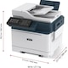
Tip hartie A4
Tehnologie Laserjet color
Imprimare
Format suportat A4
Duplex imprimare Da
Viteza de printare alb/negru, min.33 ppm
Rezolutie la printare alb/negru 1200 x 1200 dpi
Viteza de printare color min. 33 ppm
Rezolutie la printare color 4800 x 1200 dpi
Printare prima pagina max. 7.9 sec
Copiator
Rezolutia de copiere 600 x 600 dpi
Viteza de copiere prima pagina min.8.2s
Viteza de copiere prima pagina color, min.9 sec.
Scanner:
Format iesire BMP, JPEG, Non-searchable PDF, TIFF, XPS
Rezolutia de scanare 600 x 600 dpi
Destinatie scanare:Email, FTP, Network or USB connected computer, Front-side USB drive, Windows Network folder
Fax
Metoda de comprimare:
MH/MR/MMR/JBIG/JBIG2/JPEG
Conectivitate USB 2.0
Wireless Da
Retea Da
Procesor 1.2 GHz
Memorie 2 GB
Display Touch screen 4.3"
Termen de livrare:
maxim 45 zile de la semanarea contractului

LOT 2: ”Tablă școlară pentru ROSE- EDFS
A. Specificații tehnice solicitate | B. Specificații tehnice ofertate  [a se completa de către Ofertant]
Denumire produs:  ”Tablă școlară pentru ROSE-EDFS” | Marca / modelul produsului
Descriere generală:  Tablă școlară albă 120x220 cm-1 buc | Descriere generală
Detalii specifice și standarde tehnice minim acceptate de către Beneficiar: | Detaliile specifice şi standardele tehnice ale produsului ofertat
Tablă școlară 120x220 cm-1 buc,
- suprafață albă lăcuită, magnetică, ramă aluminiu,
- tăviță markere și accesorii prindere incluse,
- ramă profil aluminiu,
- tăviță pentru markere,
- livrare cu accesorii pentru montare,
- sistem de prindere cu dibluri în cele 4 colțuri,
Rama profil aluminiu
Suprafata magnetica tratata special, rezistenta la actiunea acizilor si la zgarieturi
Colturi rotunjite din plastic gri
Culoare tabla: alb
Pentru scriere se folosesc markere lavabile si pentru stergere burete uscat
Se livreaza cu accesorii pentru montare pe perete
cu dibluri in cele 4 colturi
Tavita: de 30 cm lungime si 5 cm latime, culisanta
Latime rama: 1.7 cm
Dimensiuni: (120x220) cm
Se livreaza acoperita cu folie de protectie ce trebuie scoasa pentru utilizare
- Garantie: 1 an
Termen de livrare: maxim 45 zile de la semanarea contractului

LOT 3: ”Echipamente de laborator pentru ROSE-EDFS”
A. Specificații tehnice solicitate | B. Specificații tehnice ofertate  [a se completa de către Ofertant]
Denumire produs:  ”Echipamente de laborator pentru ROSE-EDFS” | Marca / modelul produsului
Descriere generală:  Pachetul va conține:  1. Agitator magnetic cu încălzire DLAB MS-H280-PRO,(sau echivalent), 280°C 200 - 1500 RPM-2 buc,  2. Agitator magnetic fără încălzire, DLAB EcoStir, (sau echivalent)300 - 2000 RPM-4 buc,  3. Microcentrifugă Biobase Mini-10K, 10 000 RPM( sau echivalent)-1 buc,  4. Rotaevaporator vertical DLAB RE100-Pro( sau echivalent), 20 - 280 RPM-1 buc. | Descriere generală
Detalii specifice și standarde tehnice minim acceptate de către Beneficiar: | Detaliile specifice şi standardele tehnice ale produsului ofertat
Agitator magnetic cu încălzire DLAB MS-H280-PRO(sau echivalent), 280°C 200 - 1500 RPM-2 buc,
Agitator magnetic cu incalzire, cu domeniul de turatii 200 - 1500 RPM
Carcteristici mininime:
- platanul de încalzire confecționat din oțel inoxidabil și acoperit cu un material ceramic ce asigură o bună rezistență la coroziune,
- carcasa confecționată din ABS, rezistentă la acțiunea acizilor slabi și a bazelor,
- afisajul LED permite vizualizarea parametrilor funcționali,
- control digital al încălzirii, ce asigură o bună precizie,
- martor vizual pentru temperatura reziduală inclus,
- motor DC fără perii, ce nu necesită mentenanță,
- încărcare maximă: min. 3 L
- frecvența de agitare: 200 - 1500 RPM,
- număr poziții: 1,
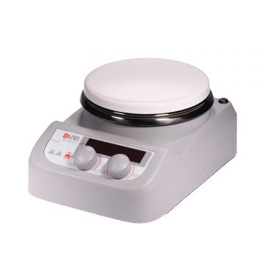
- afisaj: LED,
- platformă agitare: min. Ø 135 mm,
- cu încălzire,
- temperatura maximă: min. 280°C,
- temperatura ambientală: 5 - 40°C,
- umiditate: 80%,
- clasa de protecție: IP 42,
- alimentare: 220 V, 50 Hz,
- dimensiuni exterioare (L*l*h): aprox 150*260*80 mm,
- garanție: 1min. 2 luni.
Agitator magnetic fără încălzire, DLAB EcoStir( sau echivalent) 300 - 2000 RPM-4 buc,
Agitator magnetic cu domeniul de turatii intre 300 - 2000 RPM
- Design-ul este compact cu o suprafata mica, tensiune de 12V disponibila pentru laboratoare mobile
- Platforma agitatorului are forma patrata si sustine o capacitate de agitare de 1,5 l (apa)
- Blatul este realizat din PET, ce poate furniza o rezistenta chimica excelenta
- Prevazut cu motor DC fara perii ce nu necesita mentenanta
- Suport cu clema pentru electrod PH sau alt senzor,
- Garantie: 12 luni,
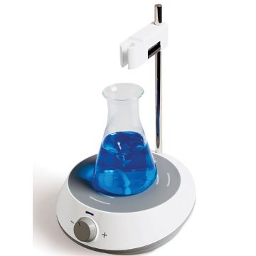
- tip agitare: magnetică,
- încărcare maximă: min.1.5 L (apa),
- frecvența de agitare: 300 - 2000 RPM,
- număr poziții: 1,
- platformă agitare: min. ø 120 mm,
- fără încălzire,
- temperatura ambientală: 5 - 40°C,
- umiditate: 80 %,
- clasa de protecție: IP 21,
- alimentare: 220 V, 50 Hz,
- dimensiuni exterioare aprox. (L*l*h): 150*145*50 mm

Microcentrifugă Biobase Mini-10K, 10 000 RPM-1 buc,
Microcentrifuga cu o turatie maxima ce ajunge la valoarea de 10 000 RPM
- sistem de oprire automat atunci când capacul este ridicat,
- pornire automată la închiderea capacului,
- sistemul de prindere al rotorului cu design special ce ușurează procesul de înlocuire,
- capac transparent pentru a putea urmări procesul de centrifugare,
- sistem de control amplasat pe panou frontal pentru o operare ușoară,
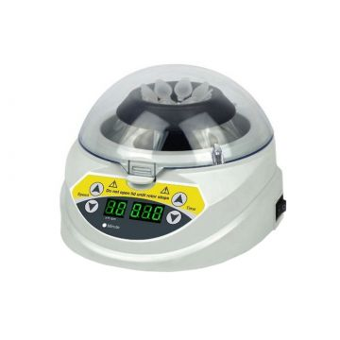
- afisaj led de dimensiuni mari pentru indicarea vitezei de rotație și timpul,
- motor fiabil ce garantează o durata lungă de viață,
- rotor unghiular,inclus
- tuburi compatibile:8*0.2 ml, 8*0.5 ml, 8*1.5 ml,
- turatie: 10 000 RPM, ajustabil,
- rezoluție turație: 10000 RPM,
- RCF maxim: ajustabil,
- nivel de zgomot: ≤ 50 dB,
- cu cronometru programabil 1-999 min,
- cu accesorii incluse: rotor unghiular cu 8 poziții,
- alimentare: 220 V, 50-60 Hz,
- dimensiuni exterioare (L*l*h): aprox. 175*156*125 mm,
- fără răcire,
- garanție: 12 luni.
Rotaevaporator vertical DLAB RE100-Pro( sau echivalent), 20 - 280 RPM-1 buc
- rotaevaporator vertical, cu interfață USB și temporizator 1 până la 999 minute, 20 - 280 RPM,
- cu afisaj LCD de dimensiuni mari ce permite vizualizarea vitezei de rotație, temperaturii și timpului, și baie cu control digital al temperaturii.
- domeniul de incalzire: de la temperatura camerei până la 180 °C,
- puterea de încălzire de 1300 W,
- condesatorul de construcție specială ce asigură o suprafață mare de răcire (1500 cm²),
- panoul de comandă detașabil ce permite controlul sistemului de la distanță,
- vas de evaporare cu ejector, ce permite deplasarea cu ușurință a acestuia,
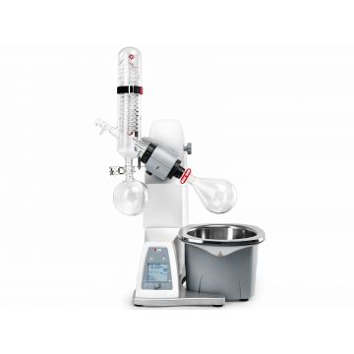
- sistem rezistent la acțiunea agenților chimici, elemente specifice imbinărilor confecționate din teflon,
- sistem automat de ridicare/coborâre,
- garanție: 24 luni,
- viteza de rotație: 20 - 280 RPM,
- capacitate: 5 l,
- domeniu de temperatură: 180°C,
- clasa de protecție: IP20,
- distanța de ridicare: 150 mm,
- cu accesorii incluse: set standard de sticlărie (condensator 1000 ml, balon evaporare cu slif NS29/32 și balon colectare KS35/20),
- dimensiuni exterioare (L*l*h): aprox.465*457*583 mm,
- alimentare: 220 V, 50 / 60 Hz,
Termen de livrare: maxim 45 zile de la semanarea contractului

NUMELE OFERTANTULUI_____________________
Semnătură autorizată___________________________
Locul:
Data:

Anexa Termeni și Condiții de Livrare este formularul în care Beneficiarul va completa condițiile în care dorește furnizarea bunurilor (Pct. 3 - perioada de livrare, pct. 7A – Specificații Tehnice solicitate). Ofertanții completează formularul cu oferta lor - pct.1, pct. 3 si pct.7B - şi îl returnează Beneficiarului semnat, dacă acceptă condițiile de livrare cerute de Beneficiar.

